Echo 的私信列表与详情页是怎么做的

根据上述罗列的大致需要做的事情，我们来定义下 Dao 层的操作。

分页查询这里就不再说了，直接复用我们封装好的模型即可，不明白的小伙伴可以看这里 [**Echo 的帖子列表与分页是怎么做的**](https://mp.weixin.qq.com/s?__biz=MzI0NDc3ODE5OQ==&mid=2247486553&idx=2&sn=21c7b77406e261e21814255109bacdc2&scene=21#wechat_redirect)，需要注意的是，分页查询需要获得该用户的所有会话数量（该方法是 selectConversationCount，与接下来介绍的 selectConversations 差不多，这里），从而计算页数。

首先，对于私信列表页：

1）询问当前用户的会话列表，针对每个会话只返回一条最新的私信：selectConversations

对于当前用户来说，它的会话列表中，不仅包含别人发给他的，也包含他发给别人的，所以在查询的时候，只要这条私信的 from_id 或者 to_id 的其中一个字段与该用户的 id 相同，那么就认为这条私信属于该用户。

至于这条私信需不需要显示在会话列表中呢？

我们说了，针对每个会话只返回一条最新的私信。这个也好办，首先按照 conversion_id 也就是会话 id 进行分组归类，查到这个分组所拥有的所有私信后，私信记录 id 最大的那条就是这个分组会话中最新的私信。

看代码，不难理解：

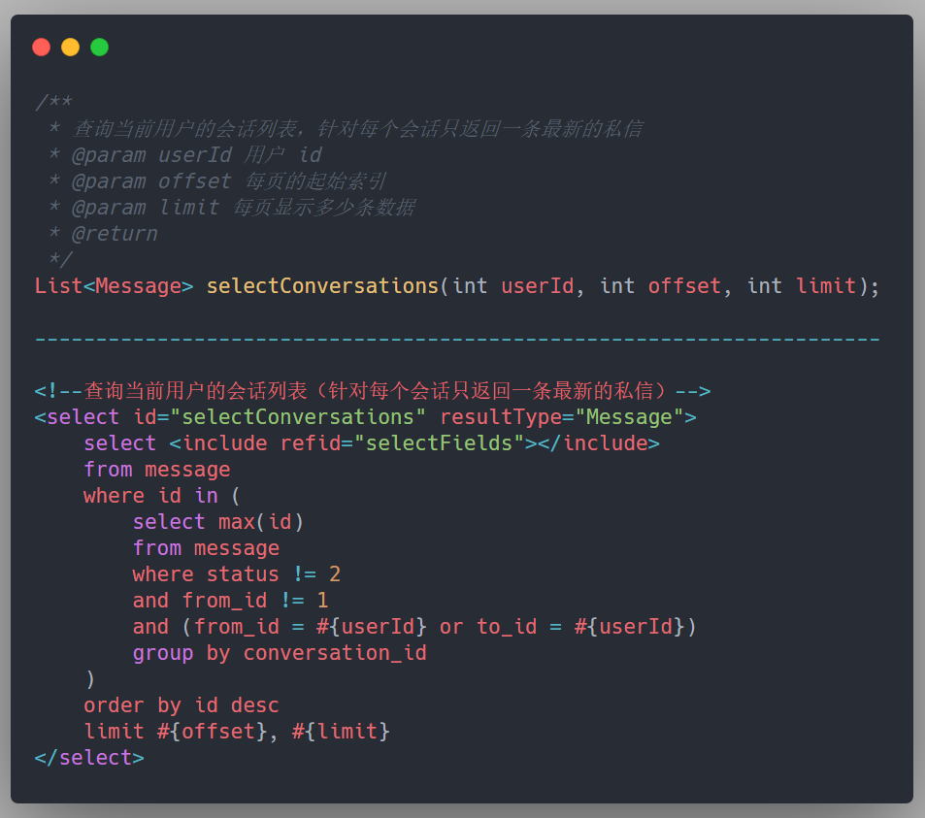

2）查询某个会话的私信数量：selectLetterCount

这个简单，直接按照 conversation_id 查就行。

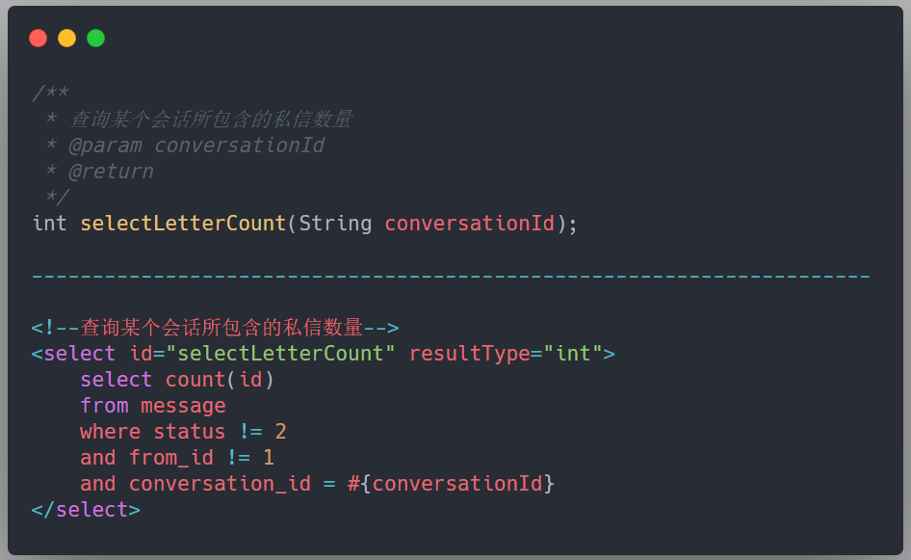

3）显示该用户的未读消息数量，这个功能包含两点：显示与某个用户对话的未读消息数量；显示所有对话的未读消息消息。

轻车熟路，使用动态 SQL，一个方法搞定：selectLetterUnreadCount

如果传入的参数 conversationId == null，就查询该用户所有会话的未读私信数量；如果传入的 conversationId != null，则查询这个会话的未读私信数量。

另外，未读消息即状态 status = 0。既然是未读消息，那肯定是别人发给我的对吧，我发给别人的消息谈何未读呢？所以这里需要指定 to_id 等于该用户的 id。

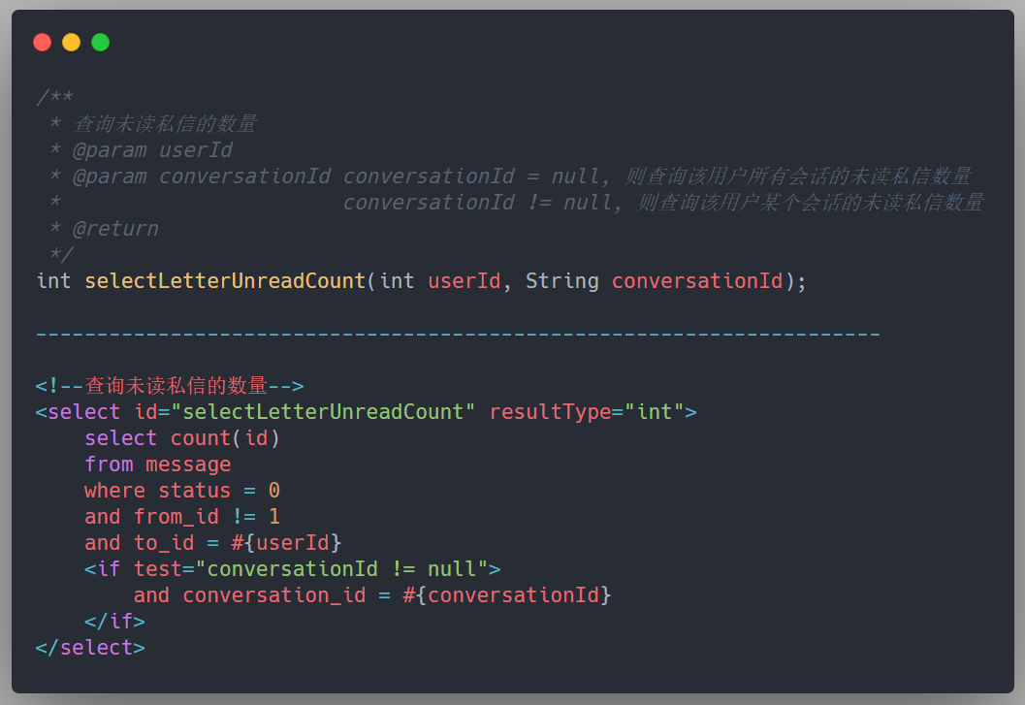

再来看私信详细页需要做的事情：

1）查询某个会话所包含的私信：selectLetters

和查询某个会话的私信数量 selectLetterCount 方法差不多，没啥难度，直接按照 conversation_id 查就行。

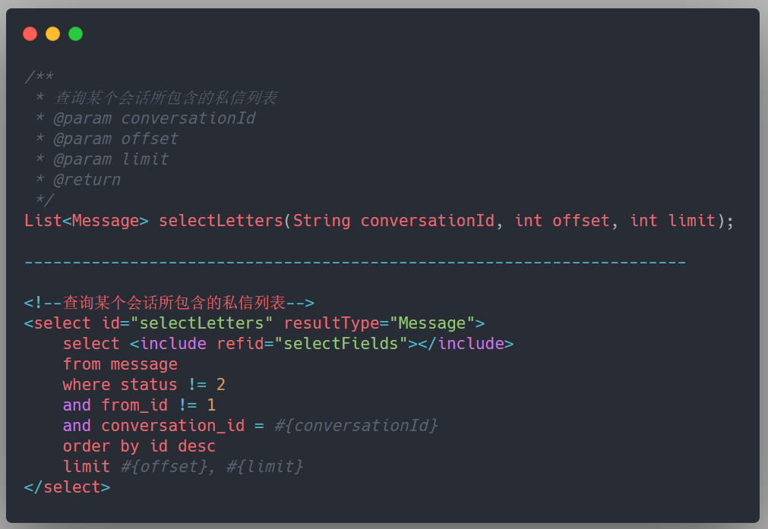

2）访问私信详情时，将显示的私信设为已读状态

具体的业务逻辑我们下文会讲，这里只解释下 Dao 层批量修改私信状态的操作：updateStatus

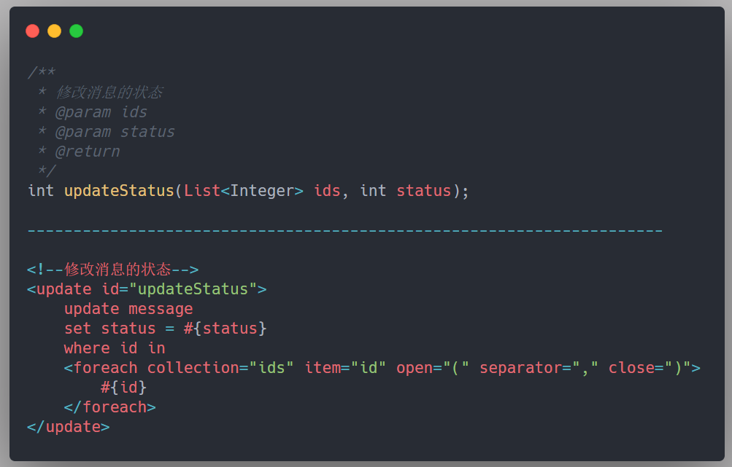

**表现层**

前端部分我就不写了，直接获取后台存入 Model 中的值就行。

首先，对于私信列表：getLetterList

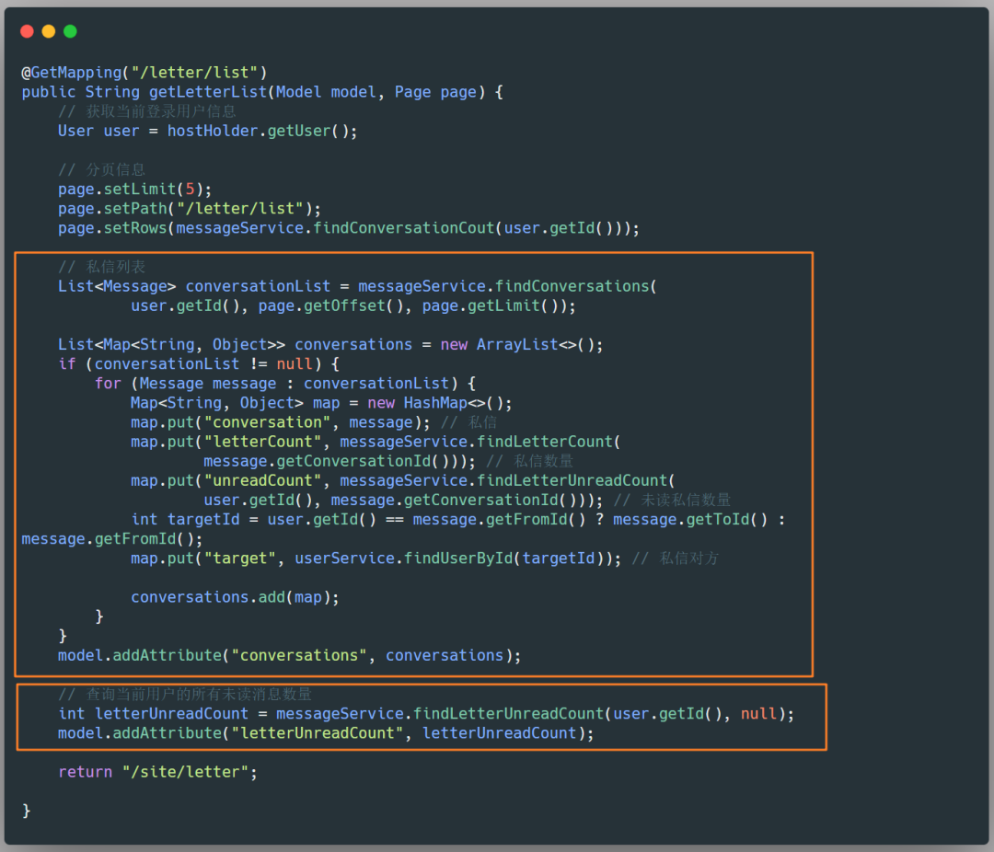

这段代码大部分没啥好说的，需要注意的是查询未读消息数量这块，各位应该注意到在我们的界面顶部也会显示一个未读消息数量，这个数量是未读私信的数量和未读系统通知数量（后续文章会写）的总和，这个怎么做呢？怎么把未读私信的数量和未读系统通知数量实时的传过来呢？

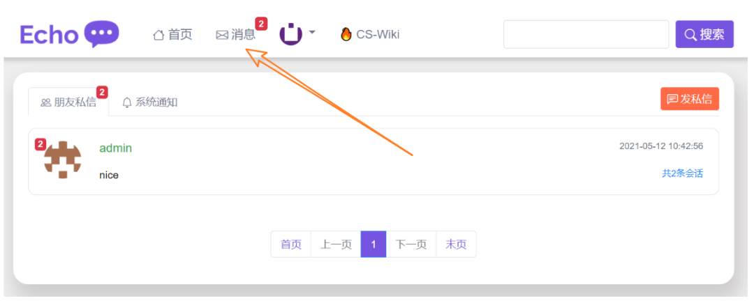

没错，拦截器。

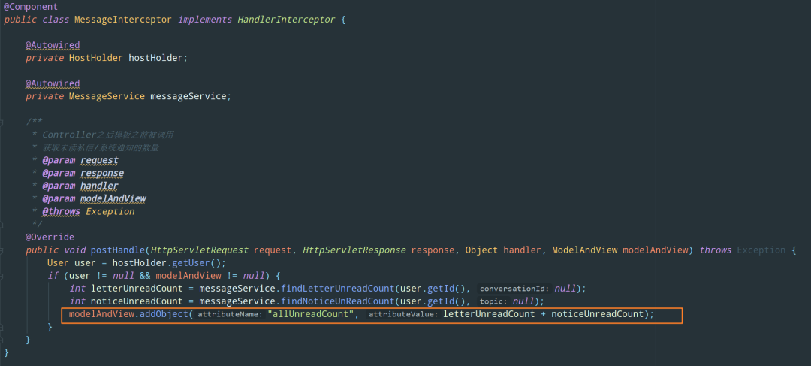

这样，前端读取 allUnreadCount 这个属性就行了。

再来看私信详情：getLetterDetail

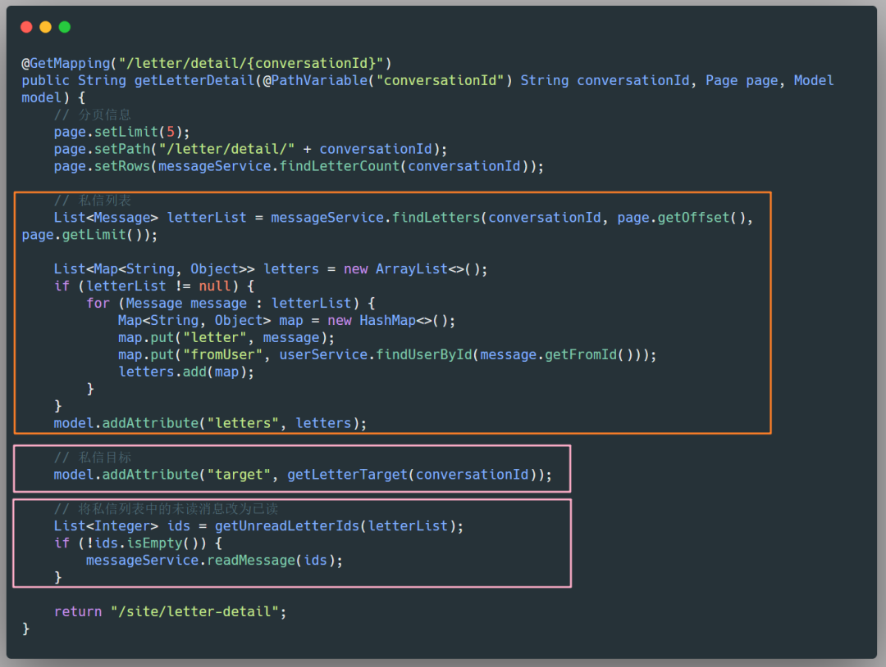

这里需要注意的就是上图粉红色框中的代码。

可能有些小伙伴会疑惑私信目标 target 是干啥的，这个不难理解，看下图：

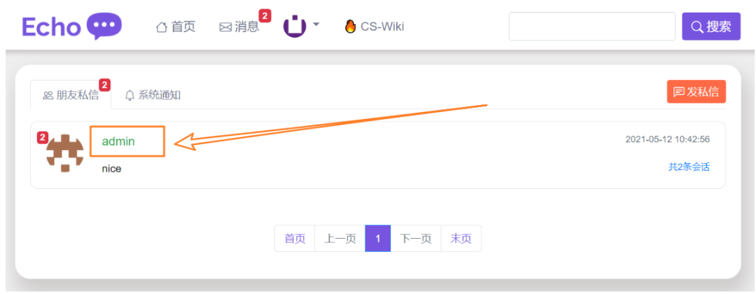

这里需要做个简单的判断，上文说过， conservation_id  的生成是需要遵守一个规则的，比如用户 id 112 给 113 发消息，或者 113 给 112 发消息，我们规定这两个会话的 conservation_id 都是 112_113。也就是说 id 按照从小到大排的。

那如果当前登录用户是 112，这个会话里显示的私信目标就应该是用户 113；如果当前登录用户是 113，那这个会话里显示的私信目标就应该是用户 112。具体判断代码看这里：

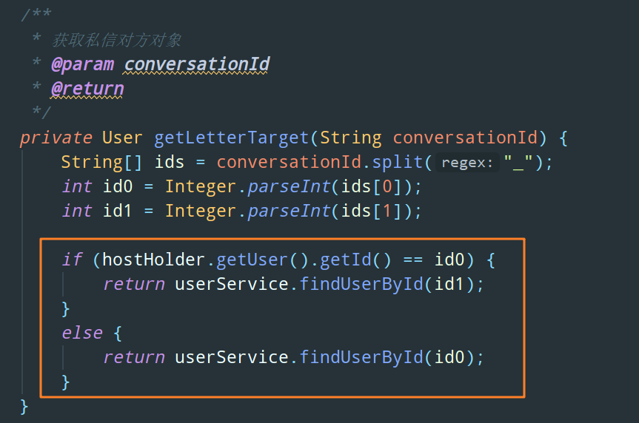

OK，再来看如何将私信列表中的未读消息改为已读。

具体流程是这样的：进入私信详情页后，先从**当前页的私信列表** letterList 中获取当前登录用户未读私信的 id，然后批量的将这些 id 对应的私信状态设置为已读。

这里多提一嘴，防止有小伙伴懵逼，我们的私信列表 letterList 是按照分页查询的，每次进入新的一页，letterList 就会发生新的变化。所以你看到的效果就是这样的：

当你点开一个会话后，你会先进入第一页，然后第一页消息列表中的所有未读消息的状态都会被设置为已读；你进入第二页，于是第二页消息列表中的所有未读消息的状态都会被设置为已读......

至于如何获取当前登录用户未读私信的 id，没啥好说的，这里直接贴个图吧：

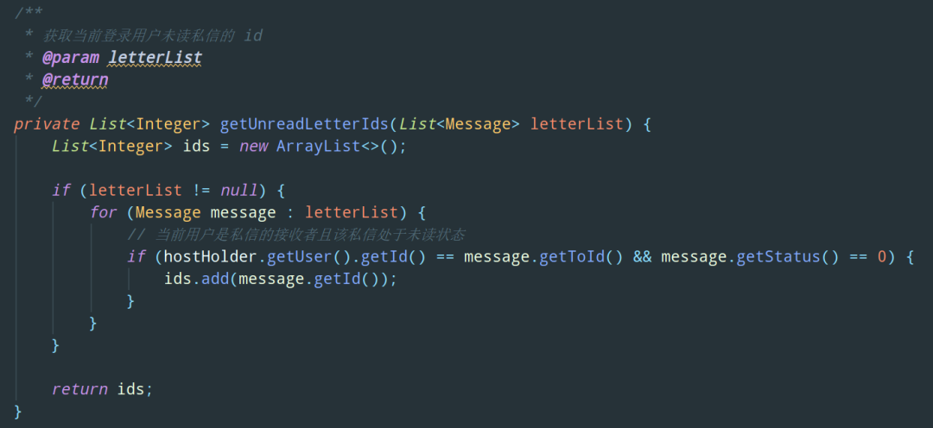

### 精选留言

暂无...